fischerwerke Ankerhülsen

fischerwerke

Eigenschaften

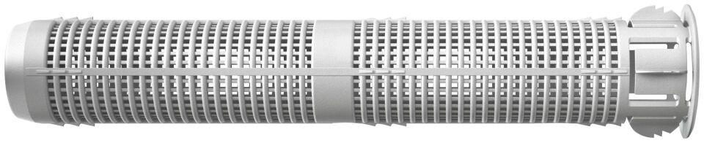

Werkstoff

Kunststoff, Stahl

Länge (mm)

50,00 - 1.000,00

Durchmesser (mm)

12,00 - 30,00